Køkken og gastronomi
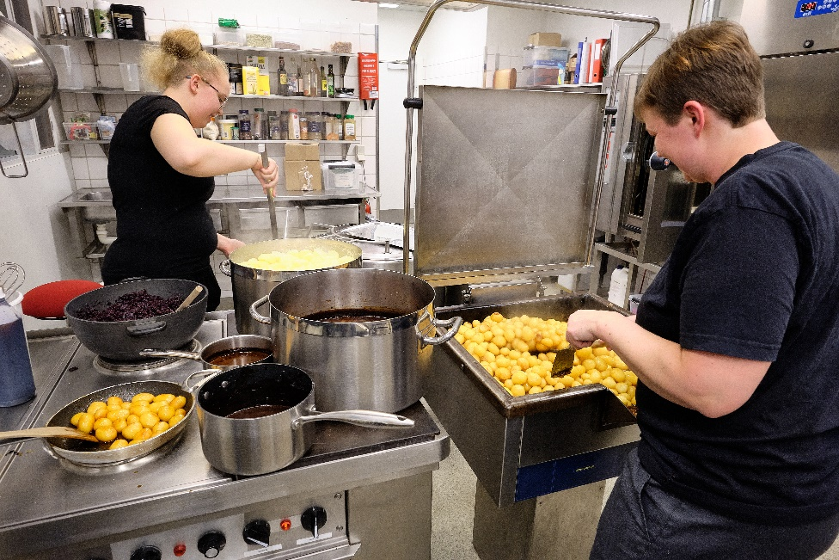

Køkken og gastronomi er for de unge der gerne vil vide mere om arbejdsopgaverne i et stort køkken. Platangården har sin egen kantine, hvor der både skal bages, laves mad, klargøres, vaskes op og gøres rent. På Platangården bliver der sørget for frokost og aftensmad til ca. 20 personer dagligt, og der bliver også sørget for forplejning til gæster, der måske skal bydes velkommen med lidt hjemmebagt kage og kaffe.
I praktikken vil den unge få viden om og færdigheder der kan kvalificere til at arbejde som assistent i et mindre industrikøkken, eller i et privat firma hvor man sørger for fx indkøb og frokost.
Eksempler på praktikmoduler:
- hygiejnebevis
- snitte, skære og hakke
- opvask i et storkøkken
- klargøring af råvarer
- sund kost
- kost og årstider (fra jord til bord)
- desserter
- bagning
- buffetter

